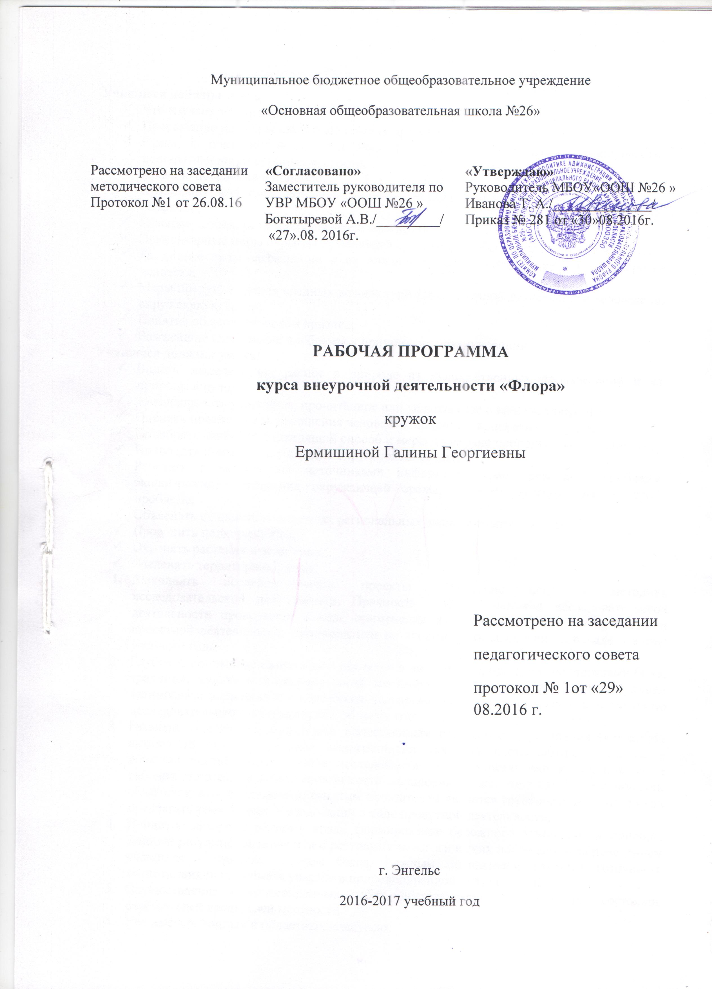

Планируемые результаты освоения учебного курса:
Учащиеся должны знать :
- Что изучает экология;
- Простейшие примеры взаимодействия природы и человека;
- Права и обязанности граждан России по охране природы и рациональному использованию природных ресурсов;
- Правила поведения в природе;
- Правильно выбирать линию поведения, соответствующую законам природы и общества;
- Главные особенности природы своей местности;
- Элементарные меры охраны окружающей среды и способы поддержания ее чистоты;
- Различные виды загрязнений и их влияние на окружающую среду и на здоровье человека;
- Меры предупреждения вредных воздействий хозяйственной деятельности человека на окружающую среду;
- Понятие об экологическом кризисе;
- Важнейшие глобальные проблемы и причины их возникновения
Учащиеся должны уметь:
- Видеть, выделять прекрасное в природе из художественных произведений и из природы в целом;
- Анализировать увиденное, прочитанное или услышанное о красоте природы;
- Оценить правильность отношения человека к природе в конкретном случае;
- Подобрать наиболее подходящий способ и меры по охране природы своей местности;
- Приводить примеры загрязнения окружающей среды;
- Работать с различными источниками информации, раскрывающими проблему экологического состояния окружающей среды, готовить выступления по этой проблеме;
- Объяснять сущность конкретных региональных экологических проблем;
- Проводить подкормку птиц;
- Охранять растения и животных;
- Озеленять территорию школы;
- Выполнять исследовательские проекты. Овладение основами методики исследовательской деятельности. Прочность усвоение навыков исследовательской деятельности проверяется в ходе применения их на практике при осуществлении проектной деятельности, тестированием на креативность мышления в начале и конце учебного года.
- Глубокое понимание взаимосвязи объектов и явлений в природе с особенностями быта, традиций, культуры населения своей местности. Степень осознания существующей взаимосвязи оценивается в ходе бесед, тестирования, ролевых игр, анализа выводов по исследовательской деятельности в области этно-экологии.
- Развитие творческого мышления. Качественным показателем проявления творческой активности является умение воспитанников находить нестандартные подходы в решении поставленных в ходе исследования задач, в остановке и доказательстве рабочих гипотез. Развитии креативности мышления также оценивается на основании педагогических наблюдений, главным показателем является готовность воспитанников предлагать темы новых исследований в ходе проектной деятельности.
- Привитие любви к родному краю, формирование бережного отношения к природе. Данный результат оценивается в результате педагогических наблюдений за поведением учащихся в природе, в ходе бесед. Важным показателем является готовность воспитанников принимать участие в природоохранной деятельности.
- Осуществление природоохранных работ, деятельности по улучшению состояния окружающей среды свей местности.
- Участие в районных и областных конкурсах.

Учебно-тематический план экологического кружка «Флора»

Тема. | Количество часов.
Тема. | Всего | теорет. | практ.
1.Введение. | 2 | 2
2.Знакомство с простейшими исследовательскими методиками. | 6 | 2 | 4
3.Музейные занятия. | 4 | - | 4
4.Почвы – особое тело Земли. | 3 | 1 | 2
5.Человек и окружающая среда. | 6 | 1 | 5
6.Фенологические наблюдения. | 4 | 1 | 3
7.Биологический мониторинг. | 5 | 2 |  | 3
8.Полевая экология. | 4 | 1 |  | 3
9.Творческий отчет кружка. Защита проекта. | 1

Итого: 35 часов.
Содержание программы кружка «Флора»
35 часов в год, 1 раз в неделю.
I полугодие.
№ занятия. | Тема занятия. | Форма занятия.
Тема: Введение 2 часа.
1. | Наши природные лекари
2. | Человек и окружающая среда | Теоретическое занятие.
Тема: Знакомство с простейшими исследовательскими методиками 6 часов.
3. | Вода вокруг нас | Теоретическое занятие.
4. | Всемирный день защиты животных | Экологический мониторинг.
5. | Особо охраняемые территории | Практически-поисковое.
6. | Изучаем экологическую обстановку в школе | Теоретическое занятие.
7. | Курение привычка? Мода? | Экскурсия.
8. | Индикаторы условий среды | Практическое занятие.
Тема: Музейные занятия 4 часа (по всему курсу)
9. | Музейное занятие. Начало оформления стенда «Исследования в природе» | Практическое занятие.
Тема: Почвы – особое тело Земли 3 часа.
10. | Почвы – особое тело Земли. | Теоретическое занятие.
11. | Изучение почвообразующей роли дождевых червей. | Практическое занятие.
12. | Закладка опыта с дождевыми червями. (Контроль в течение полугода) | Практически-поисковое занятие.
Тема: Человек и окружающая среда 6 часов
13. | Человек и окружающая среда. | Теоретическое занятие.
14. | Изучение простейших методик экспертизы школьного здания. | Теоретическое занятие.
15. | Оценка температуры и влажности школьных помещений. | Практическое занятие.
16. | Экологическая оценка чистоты воздуха в школьных помещения. | Практическое занятие.
17. | Экологическая оценка цветового оформления школьных помещений. | Практическое занятие.
Тематическое планирование кружка «Флора».
II полугодие.

№ занятия | Тема занятия. | Форма занятия.
18 | Подведение итогов экспертизы, составление отчета, выводов. | Теоретическое занятие.
19 | Музейное занятие. | Практическое занятие
Фенологические наблюдения 6 часов.
20 | Основы фенологии как науки | Теоретическое занятие
21 | Приемы фенологических наблюдений за климатом, растительным и животным миром, деятельностью людей. | Практическое занятие.
22 | Составление фенологического «древа» за весенний период. | Практическое занятие.
23 | Составление фенологического «древа» за весенний период. | Практическое занятие.
24 | Музейное занятие | Практическое занятие
Биологический мониторинг 5 часов
25 | Что такое биологический мониторинг | Теоретическое занятие
26 | Природа родного края (выставка рисунков) | Практическое занятие
27 | Причины сокращения численности растений и животных, необходимые меры их охраны. | Теоретическое занятие
28 | Составление «Красной книги» Саратовской области | Практическое занятие
29 | Подведение итогов, оформление результатов | Теоретическое занятие
30 | Музейное занятие | Практическое занятие
Полевая экология 4 часа
31 | Знакомство с простейшими методиками полевых исследований | Теоретическое занятие
32 | Закладка пробных площадок для описания фитоценозов | Практическое занятие
33 | Простейшие геоботанические описания | Практическое занятие
34 | Простейшие геоботанические описания | Практическое занятие
35 | Творческий отчет кружка.

Календарный план
№ | Тема занятий | Дата проведения  план | факт
1 | Наши природные лекари | 09.09
2 | Человек и окружающая среда | 16.09
3 | Вода вокруг нас | 23.09
4 | Всемирный день защиты животных | 30.09
5 | Особо охраняемые территории | 1.10
6 | Изучаем экологическую обстановку в школе | 08.10
7 | Курение привычка? Мода? | 15.10
8 | Индикаторы условий среды | 22.10
9 | Музейное занятие. Начало оформления стенда «Исследования в природе»
10 | Почвы – особое тело Земли.
11 | Изучение почвообразующей роли дождевых червей.
12 | Закладка опыта с дождевыми червями. (Контроль в течение полугода)
13 | Человек и окружающая среда.
14 | Изучение простейших методик экспертизы школьного здания.
15 | Оценка температуры и влажности школьных помещений.
16 | Экологическая оценка чистоты воздуха в школьных помещения.
17 | Экологическая оценка цветового оформления школьных помещений.
18 | Подведение итогов экспертизы, составление отчета, выводов.
19 | Музейное занятие.
20 | Основы фенологии как науки
21 | Приемы фенологических наблюдений за климатом, растительным и животным миром, деятельностью людей.
22 | Составление фенологического «древа» за весенний период.
23 | Составление фенологического «древа» за весенний период.
24 | Музейное занятие
25 | Что такое биологический мониторинг
26 | Природа родного края (выставка рисунков)
27 | Причины сокращения численности растений и животных, необходимые меры их охраны.
28 | Составление «Красной книги» Саратовской области
29 | Подведение итогов, оформление результатов
30 | Музейное занятие
31 | Знакомство с простейшими методиками полевых исследований
32 | Закладка пробных площадок для описания фитоценозов
33 | Простейшие геоботанические описания
34 | Простейшие геоботанические описания
35 | Творческий отчет кружка.

Список литературы
Для педагога
- Высоцкая М.В. Проектная деятельность учащихся // Волгоград: Учитель, 2008.-203 с.
- Ермаков Д.С., Зверев И.Д., Суравегина И.Т. Учимся решать экологические проблемы. Методическое пособие для учителя. – М.: Школьная Пресса, 2002, - 112 с.
- Мансурова С.Е.., Кокуева Г.Н. Следим за окружающей средой нашего города: Школьный практикум.- М.: ВЛАДОС, 2001.-112с
- Маслова Е.В. Творческие работы школьников. Алгоритм построения и оформления: Практическое пособие. М.: АРКТИ,2006.-64с.
- Нинбург Е.А. Технология научного исследования. Методические рекомендации. Санкт-Петербург: 2000.
- Кашлева Н.В., Дмитриева Ж.В., Игнаткина Т.В. Школьная проектная лаборатория // Волгоград: Учитель, 2009.-142 с.
Для учащихся:
- Борейко В.Е. Популярный словарь по экологической этике и гуманитарной экологии. Серия «Природоохранная пропаганда», № 22, 2003 г.
- Глушко О.В. Лесоведение и экология. Программа по экологическому образованию. – М.: ИСАР, 1998 г.
- Детская энциклопедия. Я познаю мир. – М.: АСТ, 1997 г.
- Летние школьные практики по ботанике. Методическое пособие. – М.: МЦМНО, 1998 г.
- Материалы Всероссийского конкурса юных исследователей окружающей среды. – М.: ЦСЮК, 2001 г.
- Макшин П.В. Методика определения численности популяции двустворчатых моллюсков. – Пущино, ОНТИПНЦ, 1999 г.
- Обзор состояния окружающей природной среды Новгородской области, 2003 г.
- Чернова Н.М. Основы экологии. Учебник для 9-11 класса ОУ. – М.: Просвещение, 1999 г.
- Чижевский А.Е. Экология у нас дома. Программа по экологическому образованию детей. – Брянск, ИСАР, 1999 г.
- Харченко А.Л. Полевая экология. Программа по экологическому образованию. – М.: ИСАР, 1998 г.

